  - 新聞來源及本文：
更新日期:2010/10/12 19:52 廖芳潔
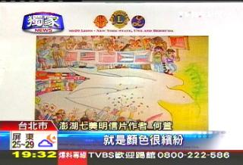
從幾歲開始，你為自己的夢想努力？有一位今年才17歲的少女，她13歲出國唸書時，參加聯合國以「慶祝和平」為主題的繪畫比賽，得到紐約州第一名，作品還被印製成紀念郵票，可以說是台灣之光，現在她接受邀約，幫澎湖七美畫了一系列鉛筆素描的明信片，推廣澎湖，沒想到本來只是贈品，卻因為筆觸很天真樸實，引發熱烈詢問。
澎湖七美明信片作者何萱：「這是原版漫畫。」記者：「宮崎駿？」何萱：「是，我超迷的，超開心！」
一聊起畫畫，馬上興奮的說不完，17歲少女，何萱的房間，沒多少娃娃布偶，有的，都是跟畫畫相關的書籍，削著鉛筆的她，神情很專注，低頭素描自己創造的人物，濃墨淡抹都很小心，畫得開心時，也忍不住笑開來，幾年前，13歲的她，就靠著畫畫，成了台灣之光。
何萱：「我從來沒有看過遊行，那是我第一次，然後還滿震撼的，就是顏色很繽紛，慶祝和平的話，我就想要用遊行。」
隨著母親外派，到美國念高中，參加聯合國以「和平」為主題的繪畫比賽，拿下紐約州的第一名，還被印製成紀念郵票，連臺灣社區營造團體想要推廣澎湖，都找上她，把幽靜樸實的七美，畫成明信片，何萱鉛筆下的澎湖，帶點天真與想像的筆觸，意外讓原本只是贈品的這6張明信片，詢問度超高。何萱：「這個畫面是，那個男主角他很想去潛水。」
她還為曾是雲門首席舞者，許芳宜的舞團畫明信片，就這樣，何萱為了畫畫，在美國念一次高一、回台灣念藝術高中、再念高一，為了打好基礎，轉學到復興美工，又念一次高一，花了多少時間不是重點，只想一步步把繪畫這個夢築得更紮實。何萱：「畫畫是我一定會一直做的事情。」

